**Техническое задание на разработку мобильного приложения «Food Tracker»**

|  |  |
| --- | --- |
| **Проект** |  |
| **Дата** | **16.09.2024** |
| **Автор** | **Меркурьев В.В.** |
| **Актуальная версия** |  |

Заказчик: Исполнитель:

Студент 3 курса Студент 3 курса

ЗФ РАНХиГС ЗФ РАНХиГС

|  |  |  |  |
| --- | --- | --- | --- |
|  | В.В. Меркурьев |  | В.В. Меркурьев |

**История изменений**

|  |  |  |
| --- | --- | --- |
| **Версия** | **Автор** | **Комментарий** |
| 1.0 от 10.10.2024 | Меркурьев В.В. | Добавлена структура технического задания |
|  |  |  |
|  |  |  |
|  |  |  |
|  |  |  |
|  |  |  |
|  |  |  |
|  |  |  |
|  |  |  |

**Оглавление**

|  |  |
| --- | --- |
| **История изменений** | **1** |
| **Оглавление** | **2** |
| **Термины и определения** | **3** |
| **Общие положения** | **3** |
| Назначение документа | 3 |
| Назначение и основные функции системы | 3 |
| **Структура разделов Приложения** | **4** |
| **Дизайн приложения** | **5** |
| **Технические требования к аппаратному и программному обеспечению,** |  |
| **версиям операционных систем** | **5** |
| Требования к поддерживаемым локализациям | 4 |
| **Карта экранов мобильного приложения** | 6 |
| Главный экран («Главная») | 6 |
| Экран «дневник» | 7 |
| Экран «заметки» | 8 |
| Экран настройки | 9 |
| **PUSH-уведомления** | 10 |
| **Логика пользователя** | 10 |
| **Требования к безопасности** | 10 |
| **Ограничения** | 11 |
|  |  |
|  |  |
|  |  |

**Термины и определения**

* **Push-уведомление** – всплывающее сообщение.
* **Виджеты** – миниатюрные иконки приложения, встроенные в другие приложения и располагающиеся на главном экране устройства. Предназначены для получения информации с домашнего экрана напрямую.
* **Мобильное приложение** — программное обеспечение, разработанное для использования на мобильных устройствах.
* **РСК** (рекомендованная суточная калорийность) — оптимальное количество энергии, необходимое для поддержания здоровья и активной жизнедеятельности.

**1. Общие положения**

**1.1 Назначение документа**

Этот документ описывает требования к мобильному приложению Food Tracker: основной функционал, логика пользователя, экраны и требования к системе.

**1.2 Назначение и основные функции системы**

Назначение мобильного приложения –предоставить пользователям удобный инструмент для учёта калорий, заметок, отслеживания прогресса пользователя.

**Функции :**

* Учет калорий, белков, жиров и углеводов.
* Составление и управление рационом питания.
* Отслеживание прогресса пользователя.
* Создание заметок, связанных с рационом или тренировками.
* Возможность настройки параметров (язык, единицы измерения, напоминания).

Целевая аудитория Приложения – люди всех возрастов, которым необходимо вести заметки.

Целевая платформа – iOS

**2. Структура разделов**

**Приложение должно состоять из следующих разделов:**

1. Главный экран — отображение текущего прогресса пользователя, информации о калориях и БЖУ.
2. Дневник — управление рационом питания с разбиением на приёмы пищи.
3. Заметки — создание и управление заметками, связанными с питанием и тренировками.
4. Настройки — управление параметрами приложения, включая локализацию, тему и единицы измерения.

**3. Дизайн Приложения**

* **Цветовая палитра:**
  + Основной цвет: белый (фон).
  + Акцентный цвет: чёрный (текст и иконки).
  + Дополнительный цвет: серый для разделителей и неактивных элементов.
* **Шрифты:**
  + Основной шрифт: San Francisco
  + Размеры шрифтов:
    - Заголовки: 18–22 pt.
    - Основной текст: 14–16 pt.
    - Подписи: 12 pt.
* **Элементы интерфейса:**
  + Простые иконки с минималистичным дизайном.
  + Графические индикаторы для визуализации прогресса.
  + Нижняя навигационная панель для быстрого доступа к основным разделам.

**4. Технические требования к аппаратному и программному обеспечению, версиям операционных систем**

* Поддерживаемые платформы: iOS 14.0 и выше..
* Минимальные требования к устройствам: 2 ГБ оперативной памяти, 50 МБ свободного места на диске.

**4.1 Требования к поддерживаемым локализациям**

* Русский язык (по умолчанию).
* Возможность добавления дополнительных языков в будущем.

**5. Карта экранов мобильного приложения**

**5.1 Главный экран («Главная»)**

* Отображение текущей дневной цели калорий (РСК).
* Прогресс достижения цели (графический индикатор).
* Отображение макронутриентов (белки, жиры, углеводы).
* Возможность перехода в другие разделы через нижнюю навигацию.

**Дизайн**

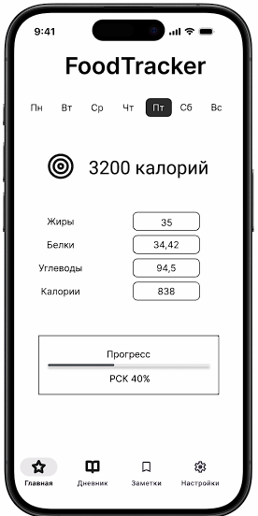

**5.2 Экран «Дневник»**

* Разделение на приёмы пищи: завтрак, обед, ужин, перекусы.
* Возможность добавления блюд с указанием их калорийности и БЖУ.
* Отображение итоговой калорийности за приём пищи.

**Дизайн**

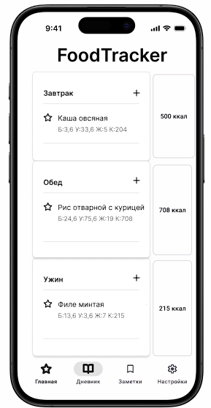

**5.3 Экран «Заметки»**

* Возможность создания, редактирования и удаления заметок.
* Категории заметок: упражнения, рацион, советы.

**Дизайн**

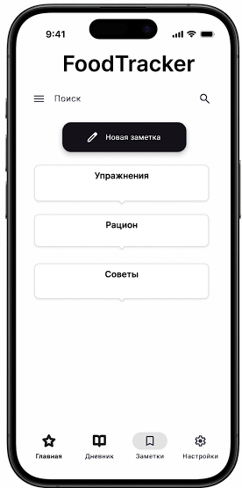

**5.4 Экран «Настройки»**

* Параметры приложения:
  + Страна.
  + Язык приложения.
  + Тема приложения (светлая/тёмная).
* Настройки дневника:
  + Единицы энергии (калории/килоджоули).
  + Единицы веса (граммы/унции).
  + РСК (вручную/автоматический расчёт).
  + Напоминания о приёмах пищи.

**Дизайн**

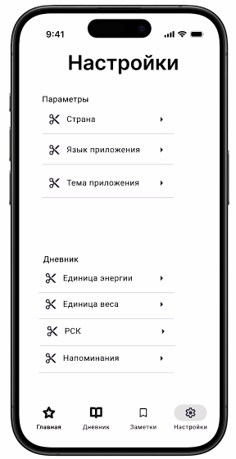

**6. PUSH-уведомления**

В случае рассылки уведомлений, если уведомление удовлетворяет опциям, указанным в настройках уведомлений, пользователь получает push-уведомление от приложения.

В системе предусмотрены следующие типы уведомлений:

* Уведомления о напоминаниях, поставленных заранее на определённую дату и время
* Уведомления обратной связи

В случае, если пользователь осуществляет нажатие по push-уведомлению в фоновом режиме, либо приложение закрыто на устройстве, то осуществляется запуск приложения и переход на экран мобильного приложения, в зависимости от категории уведомления (см. таблицу).

**6.1 Уведомления обратной связи**

**7. Логика пользователя**

1. Пользователь регистрируется или входит в систему.
2. Устанавливает начальные параметры (пол, возраст, вес, цель).
3. На главном экране отслеживает текущий прогресс по калориям и БЖУ.
4. В разделе "Дневник" добавляет блюда по приёмам пищи.
5. Создаёт заметки для организации рациона или тренировок.
6. В настройках меняет параметры приложения под свои предпочтения.

**8. Требования к безопасности**

* Хранение данных пользователя локально на устройстве и/или в облаке с использованием шифрования.
* Аутентификация через email или социальные сети.

**9. Ограничения**

* Приложение не предназначено для медицинских целей.
* Все данные носят рекомендательный характер.